ПРЕСС ГИДРАВЛИЧЕСКИЙ «ЭЛЬБРУС»-1Г, -2Г
Назначение: склеивание оконного, строительного бруса, мебельного щита.  Гидравлический пресс «Эльбрус» отличает массивная, прочная станина, состоящая из мощных двутавровых балок. Нижняя горизонтальная балка из двутаврового швеллера является опорной поверхностью, на которую направлено давление гидравлических цилиндров верхних прессующих площадок. Пневматические фронтальные прижимы навешиваются на верхнюю горизонтальную балку, выполненную из толстостенного прямоугольного профиля, и перемещаются по ней на подшипниках с эксцентриковой регулировкой. Популярность данных моделей пресса обусловлена простотой в обслуживании и высокой производительностью. Благодаря модульной конструкции пресса существует возможность увеличения размеров рабочей зоны до необходимой длины. | 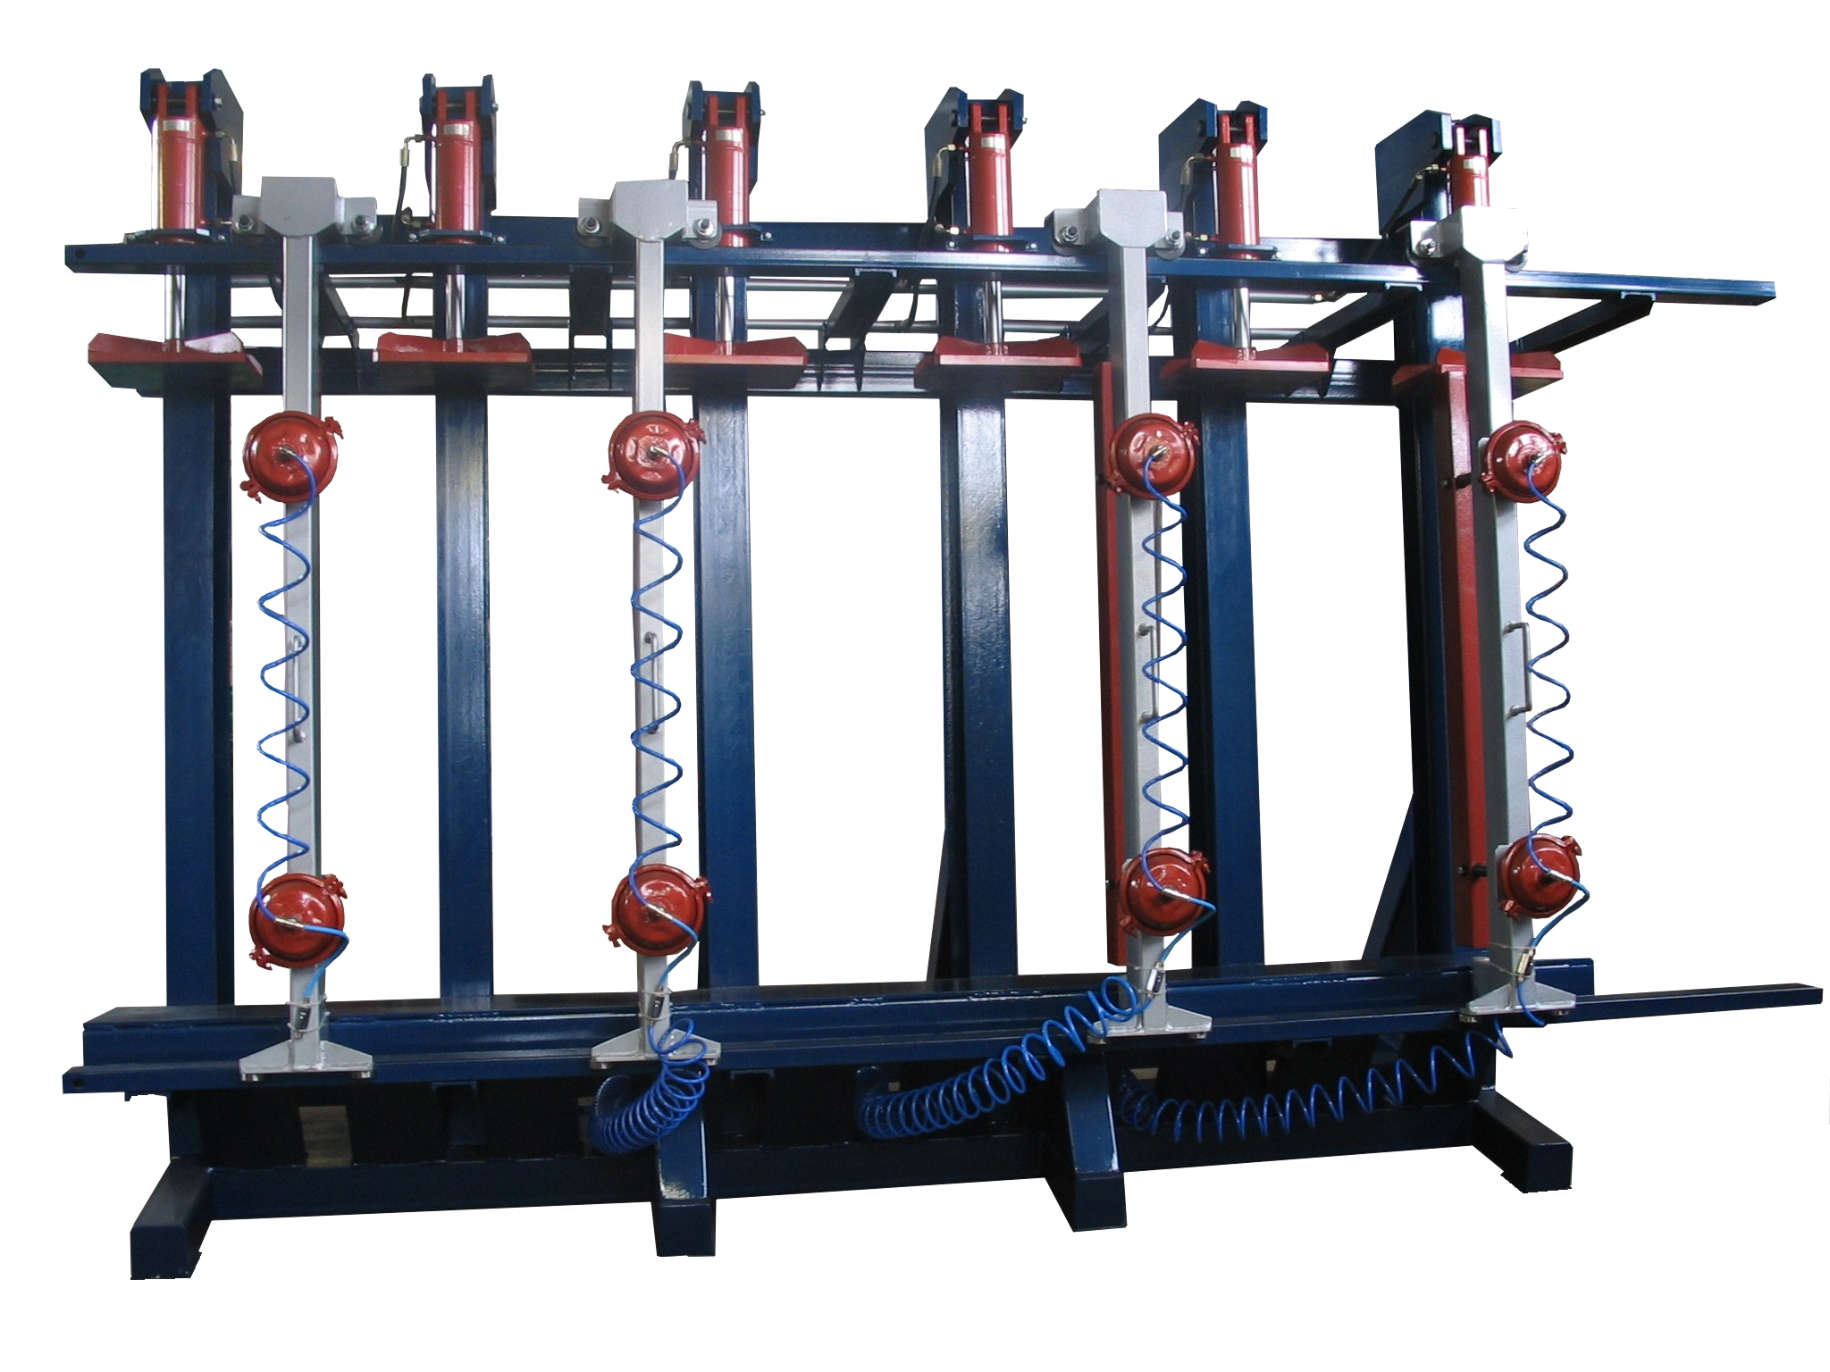

Основные технические характеристики:
Наименование модели | -1Г-3000 | -1Г-6000 | -2Г-3000 | -2Г-6000
Размер рабочей зоны max, мм | 3000х1300х150 | 6000х1300х150 | 3000х1300х250 | 6000х1300х250
Количество силовых цилиндров, шт | 4 | 8 | 6 | 12
Количество фронтальных прижимов | 3 | 6 | 3 | 6
Ход штока силового цилиндра, мм | 120 | 120 | 120 | 120
Усилие силового цилиндра, кг | 8350 | 8350 | 8350 | 8350
Усилие на см² (при макс, загрузке),кг: | 8,6 | 8,6 | 8,6 | 8,6
Усилие на см² (при 0,5 толщины), кг | 17,2 | 17,2 | 17,2 | 17,2
Суммарное усилие пресса, т | 33.4 | 66.8 | 50 | 100
Мощность гидростанции, кВт | 3,3 | 3,3 | 3,3 | 3,3
Давление в гидросистеме, атм | 160 | 160 | 160 | 160
Цена, рублей | 290 000 | 512 000 | 362 000 | 653 000

Цельные секции пресса: 3000 мм, 4500 мм.

Прессы модели «ЭЛЬБРУС» -1Г, -2Г оснащены:
- Пневмолиниями и пневмораспределителями CAMOZZI (Италия);
- Гидрооборудованием Финляндия;

Дополнительное оборудование для модели «ЭЛЬБРУС»-1Г, -2Г,
- дополнительный распределитель для разделения пресса на независимые сектора по запросу
- дополнительный фронтальный прижим

